ФЕДЕРАЛЬНОЕ АГЕНТСТВО ЖЕЛЕЗНОДОРОЖНОГО ТРАНСПОРТА
Федеральное государственное бюджетное образовательное учреждение
высшего образования
«Петербургский государственный университет путей сообщения
Императора Александра I»
(ФГБОУ ВО ПГУПС)

Кафедра «Информатика и информационная безопасность»

РАБОЧАЯ ПРОГРАММА
дисциплины
«Техническая защита информации»
(Б1.Б.14)
для специальности
10.05.03 «Информационная безопасность автоматизированных систем»
по специализации
«Информационная безопасность автоматизированных систем на транспорте»
форма обучения - очная

Санкт-Петербург
2017
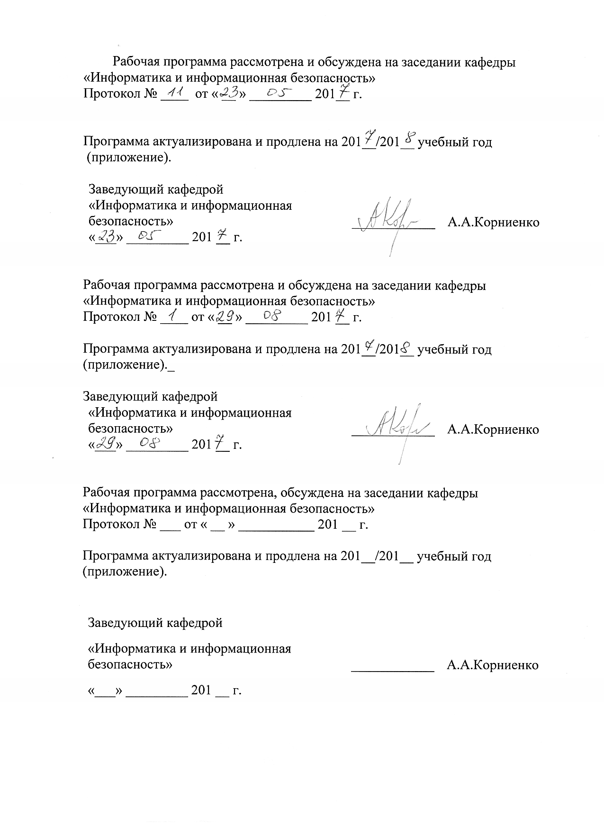
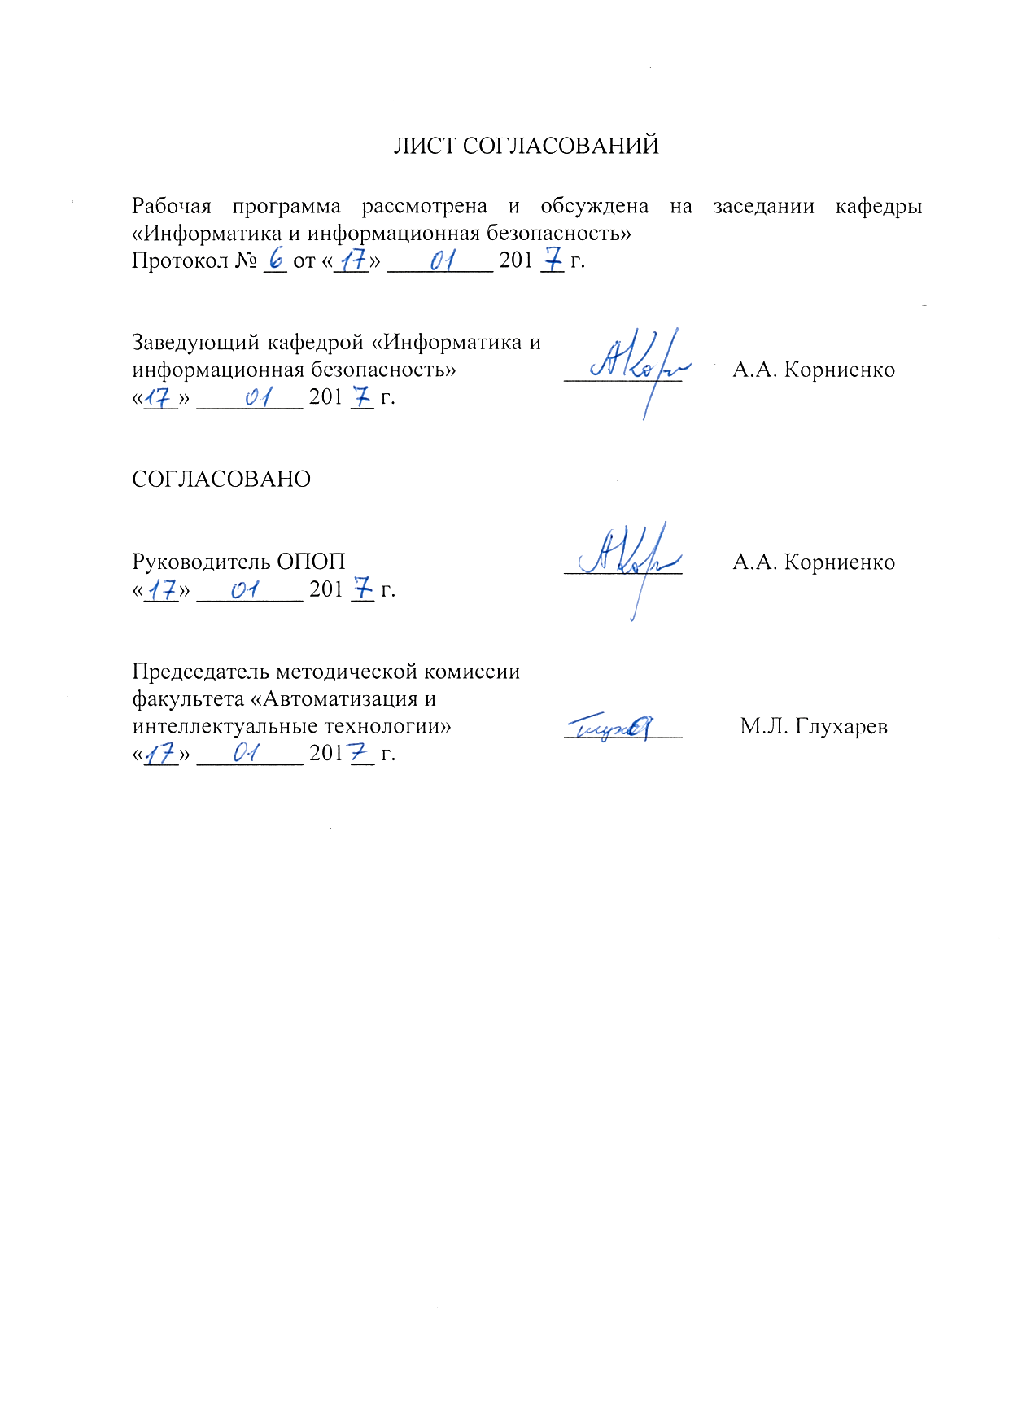
1 Цели и задачи дисциплины
Рабочая программа составлена в соответствие с ФГОС ВО, утвержденным «01» декабря 2016 г., приказ № 1509 по специальности 10.05.03 «Информационная безопасность автоматизированных систем», по дисциплине по дисциплине «Техническая защита информации».
Целью дисциплины «Техническая защита информации» является теоретическая и практическая подготовленность студента к организации и проведению мероприятий по защите информации от утечки по техническим каналам на объектах информатизации и в выделенных помещениях.
Для достижения поставленной цели решаются следующие задачи:
- ознакомление студента с техническими каналами утечки информации, обрабатываемой средствами вычислительной техники и автоматизированными системами;
- ознакомление студента с техническими каналами утечки акустической (речевой) информации;
- ознакомление студента с техническими средствами защиты;
- изучение способов и средств защиты информации, обрабатываемой техническими средствами;
- изучение способов и средств защиты выделенных (защищаемых) помещений от утечки акустической (речевой) информации;
- изучение методов и средств контроля эффективности защиты информации от утечки по техническим каналам;
- обучение основам организации технической защиты информации на объектах информатизации и в выделенных помещениях.

2. Перечень планируемых результатов обучения по дисциплине, соотнесенных с планируемыми результатами освоения основной профессиональной образовательной программы
Планируемыми результатами обучения по дисциплине являются: приобретение знаний, умений, навыков и/или опыта деятельности.
В результате освоения дисциплины обучающийся должен:
ЗНАТЬ:
- технические каналы утечки информации;
- возможности технических средств перехвата информации;
- способы и средства защиты информации от утечки по техническим каналам и контроля эффективности защиты информации;
- организацию защиты информации от утечки по техническим каналам на объектах информатизации;
- основы физической защиты объектов информатизации.

УМЕТЬ:
- пользоваться нормативными документами по противодействию технической разведке;
- анализировать и оценивать угрозы информационной безопасности объекта.
ВЛАДЕТЬ:
- методами и средствами технической защиты информации;
- методами расчета и инструментального контроля показателей технической защиты информации.
- навыками рационального выбора средств и методов защиты информации объектов информатизации.
Приобретенные знания, умения, навыки и/или опыт деятельности, характеризующие формирование компетенций, осваиваемые в данной дисциплине, позволяют решать профессиональные задачи, приведенные в соответствующем перечне по видам профессиональной деятельности в п. 2.4 основной профессиональной образовательной программы (ОПОП).
Изучение дисциплины направлено на формирование следующих общепрофессиональных компетенций (ОПК):
- способность к освоению новых образцов программных, технических средств и информационных технологий (ОПК-8).
Изучение дисциплины направлено на формирование следующих профессиональных компетенций (ПК), соответствующих виду профессиональной деятельности, на который ориентирована программа специалитета:
организационно-управленческая деятельность:
- способность формировать комплекс мер (правила, процедуры, методы) для защиты информации ограниченного доступа (ПК-23).
Область профессиональной деятельности обучающихся, освоивших данную дисциплину, приведена в п. 2.1 ОПОП.
Объекты профессиональной деятельности обучающихся, освоивших данную дисциплину, приведены в п. 2.2 ОПОП.

3. Место дисциплины в структуре основной профессиональной образовательной программы
Дисциплина «Техническая защита информации» (Б1.Б.14) относится к базовой части и является обязательной для изучения.

4 Объем дисциплины и виды учебной работы
Общая трудоемкость дисциплины - 4 зачетных единицы.
Вид учебной работы | Всего часов | Семестры
 |  | 8
Контактная работа (по видам учебных занятий)  В том числе: | 72 | 72
- лекции (Л) | 36 | 36
- практические занятия (ПЗ) | - | -
- лабораторные работы (ЛР) | 36 | 36
Самостоятельная работа (СРС) (всего) | 27 | 27
Контроль | 45 | 45
Форма контроля знаний | Экзамен | Экзамен
Общая трудоемкость: час /з.е. | 144 / 4 | 144 / 4

5 Содержание и структура дисциплины
5.1 Содержание дисциплины
№  П/П | Наименование  раздела дисциплины | Содержание раздела
1 | Источники угрозы безопасности информации | Вводная лекция: цели и задачи, основные понятия и определения;  Основные направления защиты информации. Система показателей защищенности. Объекты защиты информации. Классификация объектов. Демаскирующие признаки. Источники опасных сигналов.  Системный подход к защите информации. Основные концептуальные положения инженерно-технической защиты информации. Основные проблемы инженерно-технической защиты информации  Общая характеристика технической разведки. Классификация методов разведки.
2 | Классификация технических каналов утечки информации | Понятие и особенности утечки информации. Структура, классификация и основные характеристики технических каналов утечки информации. Классификация ТКУИ. Оптические, акустические, радиоэлектронные и материально-вещественные каналы утечки информации, их характеристика и возможности.  Основы методологии защиты информации. Общая характеристика методов защиты информации. Методы скрытия. Методы технической дезинформации.  Методы и средства защиты информации от утечки по техническим каналам. Способы и средства защиты информации, обрабатываемой средствами вычислительной техники и автоматизированными системами. Способы и средства защиты выделенных помещений от утечки речевой информации по техническим каналам. Классификация и характеристика методов и средств поиска устройств перехвата информации.  Особенности защиты акустической информации. Каналы утечки акустической информации. Методы и средства защиты информации от утечки по АКУИ.
3 | Техническое противодействие техническим средствам разведки | Методы и средства добывания информации. Основные задачи и органы технической разведки. Принципы технической разведки. Основные этапы и процессы добывания информации технической разведкой. Классификация технической разведки. Возможности видов технической разведки. Основные направления развития технической разведки. Средства перехвата информации. Средства перехвата информации по ТКУИ. Средства обеспечения технической защиты информации.
4 | Основы контроля эффективности мер защиты информации | Основные этапы проектирования и оптимизации системы инженерно-технической защиты информации. Принципы моделирования объектов защиты. Моделирование угроз безопасности информации.  Методы и средства контроля эффективности технической защиты информации, обрабатываемой средствами вычислительной техники и автоматизированными системами. Методы и средства контроля эффективности защиты выделенных помещений от утечки речевой информации по техническим каналам.  Методы и средства выявления электронных устройств перехвата информации.
5 | Правовое и организационное обеспечение информационной безопасности | Основы нормативно-правового обеспечения защиты информации. Государственная система защиты информации: организационная структура и структура НМД. Закон «О государственной тайне». ФЗ «Об информации, информационных технологиях и защите информации». ФЗ «О персональных данных». Понятие защищаемой информации.  Основы организации ЗИ на объектах информатизации. Система НМД в части конфиденциальной информации (СТРК, Гост). Проведение аттестация ВП, аттестация ОИ, спец.исследования и контроль эффективности.

5.2 Разделы дисциплины и виды занятий
№  п/п | Наименование разделов дисциплины | Л | ПЗ | ЛР | СРС
1 | Источники угрозы безопасности информации | 4 | - | 0 | 5
2 | Классификация технических каналов утечки информации | 12 | - | 14 | 6
3 | Техническое противодействие техническим средствам разведки | 6 | - | 14 | 6
4 | Основы контроля эффективности мер защиты информации | 8 | - | 8 | 4
5 | Правовое и организационное обеспечение информационной безопасности | 6 | - | - | 6
Итого |  | 36 | - | 36 | 27

6. Перечень учебно-методического обеспечения для самостоятельной работы обучающихся по дисциплине
№  п/п | Наименование раздела дисциплины | Перечень учебно-методического обеспечения
1 | Источники угрозы безопасности информации | Основная литература: [1], [3]  Дополнительная литература: [1]
2 | Классификация технических каналов утечки информации | Основная литература: [1], [2]  Интернет-ресурсы: [1], [4]
3 | Техническое противодействие техническим средствам разведки | Основная литература [1]  Дополнительная литература: [2]  Интернет-ресурсы: [1], [3]
4 | Основы контроля эффективности мер защиты информации | Основная литература [1]  Дополнительная литература: [2]  Интернет-ресурсы: [1], [3], [4]
5 | Правовое и организационное обеспечение информационной безопасности | Основная литература: [3]  Нормативно-правовая документация [1], [2], [3]  Интернет-ресурсы: [2]

7. Фонд оценочных средств для проведения текущего контроля успеваемости и промежуточной аттестации обучающихся по дисциплине
Фонд оценочных средств по дисциплине является неотъемлемой частью рабочей программы и представлен отдельным документом, рассмотренным на заседании кафедры и утвержденным заведующим кафедрой.

8. Перечень основной и дополнительной учебной литературы, нормативно-правовой документации и других изданий, необходимых для освоения дисциплины
8.1 Перечень основной учебной литературы, необходимой для освоения дисциплины
- Исаева М.Ф. Техническая защита информации / М.Ф. Исаева – СПб: ФГБОУ ВО ПГУПС, 2017. – 48 с.
- Беляков И.А. Технические каналы утечки информации / И.А. Беляков – СПб: ФГБОУ ВО ПГУПС, 2017. – 33 с.
- Информационная безопасность и защита информации на железнодорожном транспорте: в 2 ч.: учебник / под ред. А. А. Корниенко. – Ч. 1: Методология и система обеспечения информационной безопасности на железнодорожном транспорте. - М.: Учебно-методический центр по образованию на железнодорожном транспорте, 2014. – 439 с.
8.2 Перечень дополнительной учебной литературы, необходимой для освоения дисциплины
- Информационная безопасность и защита информации на железнодорожном транспорте: в 2 ч.: учебник / под ред. А. А. Корниенко. – Ч. 2: Программно-аппаратные средства обеспечения информационной безопасности на железнодорожном транспорте. - М.: Учебно-методический центр по образованию на железнодорожном транспорте, 2014. – 447 с.
- Меньшаков Ю.К. Основы защиты от технических разведок: учеб. пособие / Ю.К. Меньшаков; под общ. ред. М.П. Сычева. – М.: Изд-во МГТУ им. Н.Э.Баумана, 2011. – 478 с.
8.3 Перечень нормативно-правовой документации, необходимой для освоения дисциплины
- Закон «О государственной тайне» №5485-1 от 21.07.1993.
- Федеральный закон «Об информации, информационных технологиях и о защите информации» №149­ФЗ от 27.07.2006.
- Федеральный Закон «О персональных данных» №152­ФЗ от 27.07.2006.

9. Перечень ресурсов информационно-телекоммуникационной сети «Интернет», необходимых для освоения дисциплины

1. Личный кабинет обучающегося и электронная информационно-образовательная среда [Электронный ресурс]. – Режим доступа: http://sdo.pgups.ru/ (для доступа к полнотекстовым документам требуется авторизация).
2. Научно-техническая библиотека университета [Электронный ресурс]. – Режим доступа: http://library.pgups.ru/ (свободный доступ).
3. Электронно-библиотечная система «Лань». Режим доступа: https://e.lanbook.com/ (для доступа к полнотекстовым документам требуется авторизация).

10. Методические указания для обучающихся по освоению дисциплины
Порядок изучения дисциплины следующий:
- Освоение разделов дисциплины производится в порядке, приведенном в разделе 5 «Содержание и структура дисциплины». Обучающийся должен освоить все разделы дисциплины с помощью учебно-методического обеспечения, приведенного в разделах 6, 8 и 9 рабочей программы.
- Для формирования компетенций обучающийся должен представить выполненные типовые контрольные задания или иные материалы, необходимые для оценки знаний, умений, навыков и (или) опыта деятельности, предусмотренные текущим контролем (см. фонд оценочных средств по дисциплине).
- По итогам текущего контроля по дисциплине, обучающийся должен пройти промежуточную аттестацию (см. фонд оценочных средств по дисциплине).

11. Перечень информационных технологий, используемых при осуществлении образовательного процесса по дисциплине, включая перечень программного обеспечения и информационных справочных систем
Перечень информационных технологий, используемых при осуществлении образовательного процесса по дисциплине:
- технические средства (компьютерная техника, персональные компьютеры, средства связи, средства визуализации и презентации);
- методы обучения с использованием информационных технологий (демонстрация мультимедийных материалов, компьютерный лабораторный практикум);
- перечень Интернет-сервисов и электронных ресурсов: сайты, перечисленные в разделе 9 рабочей программы; электронные учебно-методические материалы, доступные через личный кабинет обучающегося на сайте sdo.pgups.ru; на выбор обучающегося – поисковые системы, профессиональные, тематические чаты и форумы, системы аудио и видео конференций, онлайн-энциклопедии и справочники.
Кафедра обеспечена необходимым комплектом лицензионного программного обеспечения:  операционная система Windows, MS Office, Антивирус Касперский.

12. Описание материально-технической базы, необходимой для осуществления образовательного процесса по дисциплине
Материально-техническая база обеспечивает проведение всех видов учебных занятий, предусмотренных учебным планом по данной специальности, и соответствует действующим санитарным и противопожарным нормам и правилам.
Она содержит специальные помещения, укомплектованных специализированной учебной мебелью и техническими средствами обучения, служащими для представления учебной информации большой аудитории.
Материально-техническая база дисциплины включает:
- помещения для проведения лекционных занятий, укомплектованные наборами демонстрационного оборудования (стационарными или переносными персональными компьютерами, настенными или переносными экранами, мультимедийными проекторами с дистанционным управлением и другими информационно-демонстрационными средствами) и учебно-наглядными пособиями (презентациями), обеспечивающими тематические иллюстрации в соответствии с рабочей программой дисциплины;
- помещение для проведения лабораторных работ – лабораторию технической защиты информации (ауд. 2-112), оснащенную специализированным оборудованием по защите информации от утечки по акустическому каналу и каналу побочных электромагнитных излучений и наводок, технические средства контроля эффективности защиты информации от утечки по указанным каналам;
- помещения для выполнения курсовой работы, оснащенные рабочими местами на базе вычислительной техники с установленным офисным пакетом и набором необходимых для выполнения индивидуального задания программных средств (см. раздел 11), а также комплектом оборудования для печати;
- помещения для самостоятельной работы обучающихся, оснащенные компьютерной техникой с возможностью подключения к сети «Интернет» и обеспечением доступа в электронную информационно-образовательную среду организации;
- помещения для проведения групповых и индивидуальных консультаций, укомплектованные рабочими местами на базе вычислительной техники с установленным офисным пакетом и набором необходимых программных средств (см. раздел 11);
- помещения для проведения текущего контроля и промежуточной аттестации.

